Die olympischen Disziplinen 2008
Unten findest du Fachbegriffe zu einer der olympischen Sportarten. Finde die Sportart!
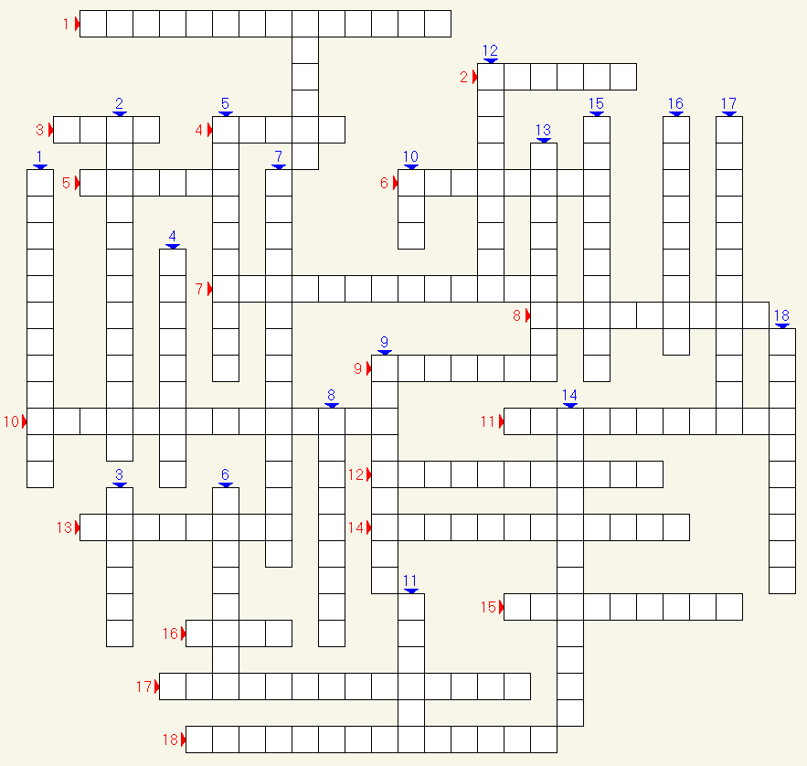

Waagrecht Senkrecht

1) Marathon 1) Langhantel
2) Freistil 2) Piaffe
3) Dan 3) Skulls
4) Handschuhe 4) Gewehr
5) Vorhand 5) Korb
6) Pitcher 6) Harz
7) Starrgang 7) Sand
8) Hüpfen 8) Kraul
9) Degen 9) Crosslauf
10) Pfeil 10) Velostunt
11) Flugball 11) Halse
12) Geräteturnen 12) Velosprint
13) Offside 13) Shuttle
14) Geländefahren 14) Parcours
15) Selbstverteidigung 15) Rotation
16) Boje 16) Dreikampf
17) Geländereiten 17) Zehnmeter
18) Musik 18) Wassertreten

Olympische Disziplinen 2008: Lösung

